**蜂巢动力系统（江苏）有限公司招聘简章**

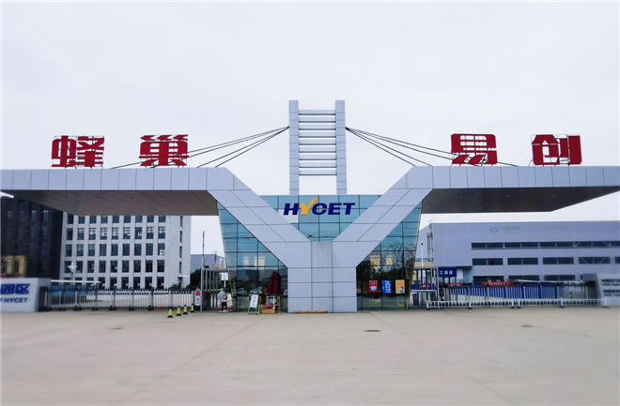

**一、企业简介：**

蜂巢动力系统（江苏）有限公司致力于打造独立的汽车核心零部件品牌，2018年7月落户江苏扬中，成立蜂巢易创扬中产业园，园区位于扬中市经济开发区，占地面积750亩，总投资高达95亿元。旗下拥有蜂巢动力系统、蜂巢传动系统、蜂巢电驱动系统及蜂巢智能转向系统四家生产单位；

旗下蜂巢动力系统（江苏）有限公司是汽车发动机生产单位，是产业园区首家量产单位，预计2020年2月份机加车间实现量产，2020年6月份发动机量产，规划发动机产能40万台，产品将升级换代发动机技术，达到国内领先，比肩国际一流水平。公司将采用国际工厂规划理念，通过自动化及智能化工艺打造先进生产线，成为江苏省先进标杆企业。

**二、职业前景：**

蜂巢动力系统（江苏）有限公司将通过先进的自动化及智能化工艺打造成为江苏省先进标杆企业，公司将通过公平公正的用人体系，为员工提供成长、能力提升及职业发展的职场环境。

蜂巢易创扬中园区目前处于筹划建设阶段，从筹建到生产运营期间可获得难得的提升机会：

**职业发展：**新的项目带来新的机遇，作为公司首批入职人员，未来一至两年将成为公司的中流砥柱，实现个人价值的最大提升；

**管理岗位晋升：**班长-主管-主任-经理

**技工岗位晋升：**初级技工-中级工-助理工程师-工程师

1. **招聘岗位：**

新能源汽车检验技术员 变速箱总装技术员 变速箱维修工程师

生产部管理储备干部 变速箱检验工程师 设备维护工程师

**专业要求：**汽车制造、汽车检测与维修、机械制造与自动化、机电一体化

**四、薪酬福利：**

1、工作制：8小时工作制（8小时以外工作记为加班、可用于调休或计入加班费）；

2、薪酬福利：

大专生：实习期两个月内底薪3000元+津贴补贴及加班费综合工资4500-5500元；

员工取得毕业证后：综合工资5500-6500元以上；

3、保险：实习期间为员工缴纳人身意外险，取得毕业证后为员工缴纳五险一金；

4、其他福利：每年提供职场活动经费、过节费、免费体检；年终为员工发放年终

奖励；

5、食宿安排：免费提供工作餐、免费提供住宿；

6、车票报销：报销高铁二等座（工作满2个月）；

7、休假制：a、每周单双轮休（全月休假6天以上）；b、法定节假日依据国家政策

执行；c、每年三个带薪长假（春节11-13天，暑假高温假10天，国庆节7-8天）；

**工作地点：江苏-扬中**

工作地址：江苏省镇江市扬中经济开发区港兴路868号

产品（自动变速箱）图片

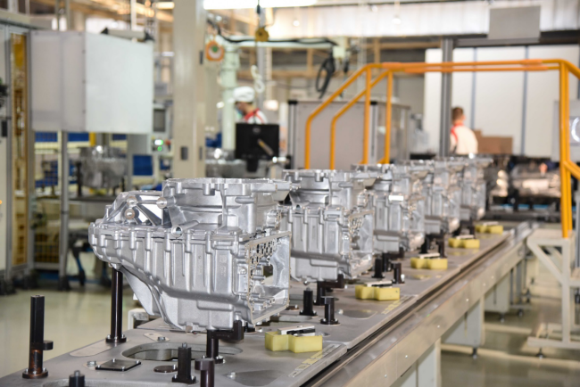

生产车间图片

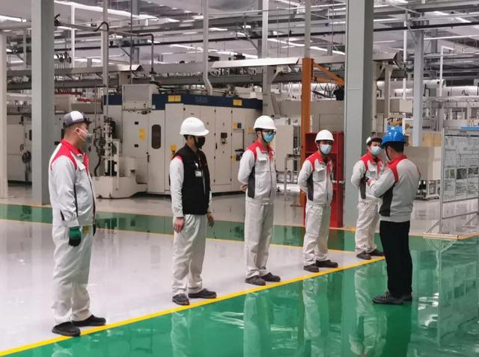

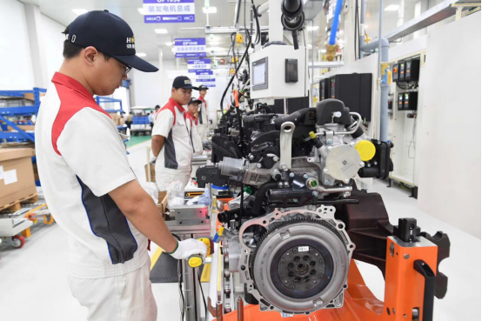

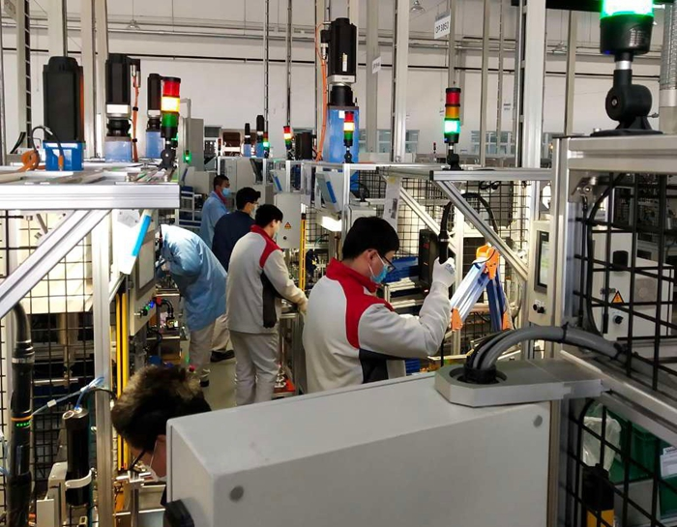

实习生（全新）宿舍（6-8人间）

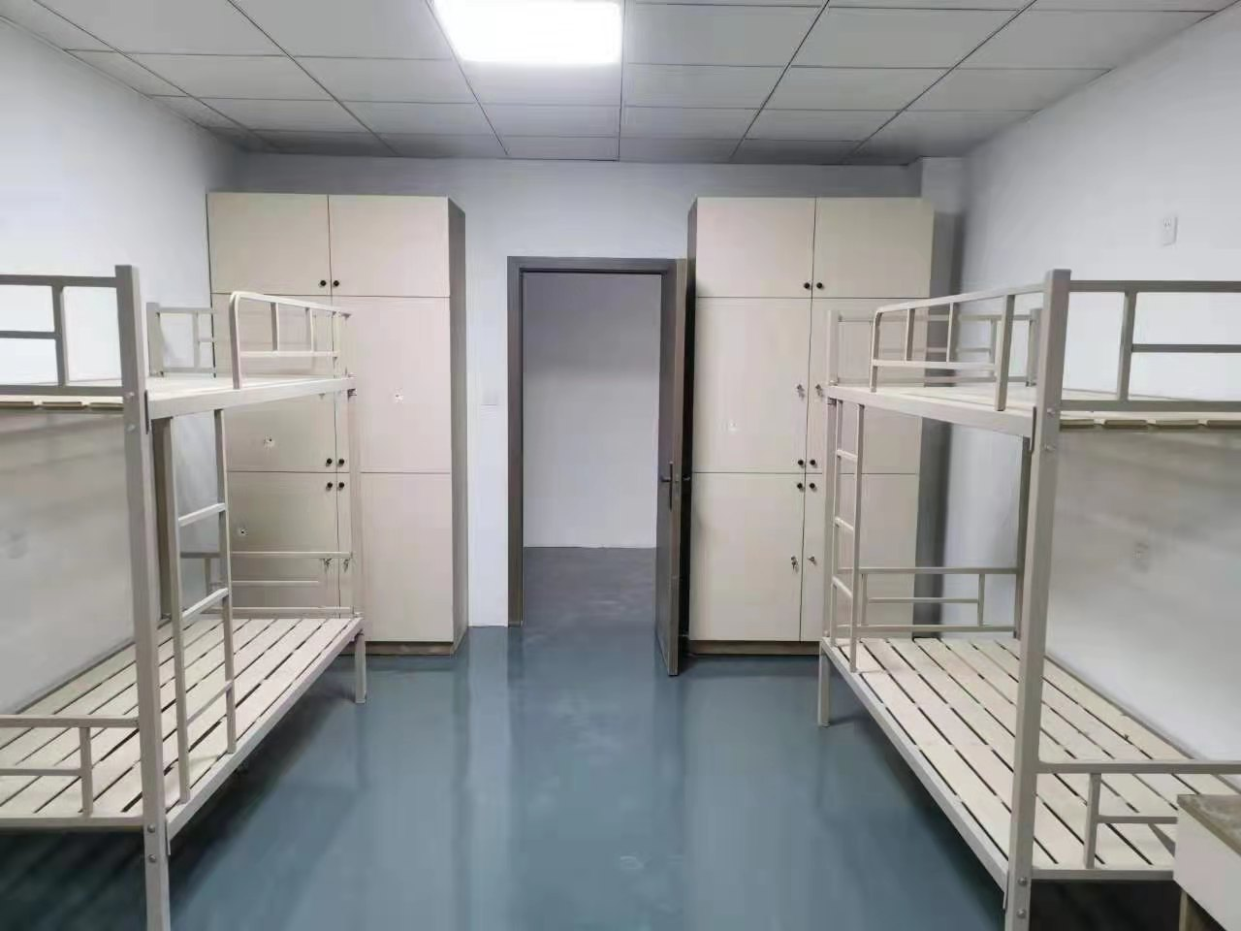

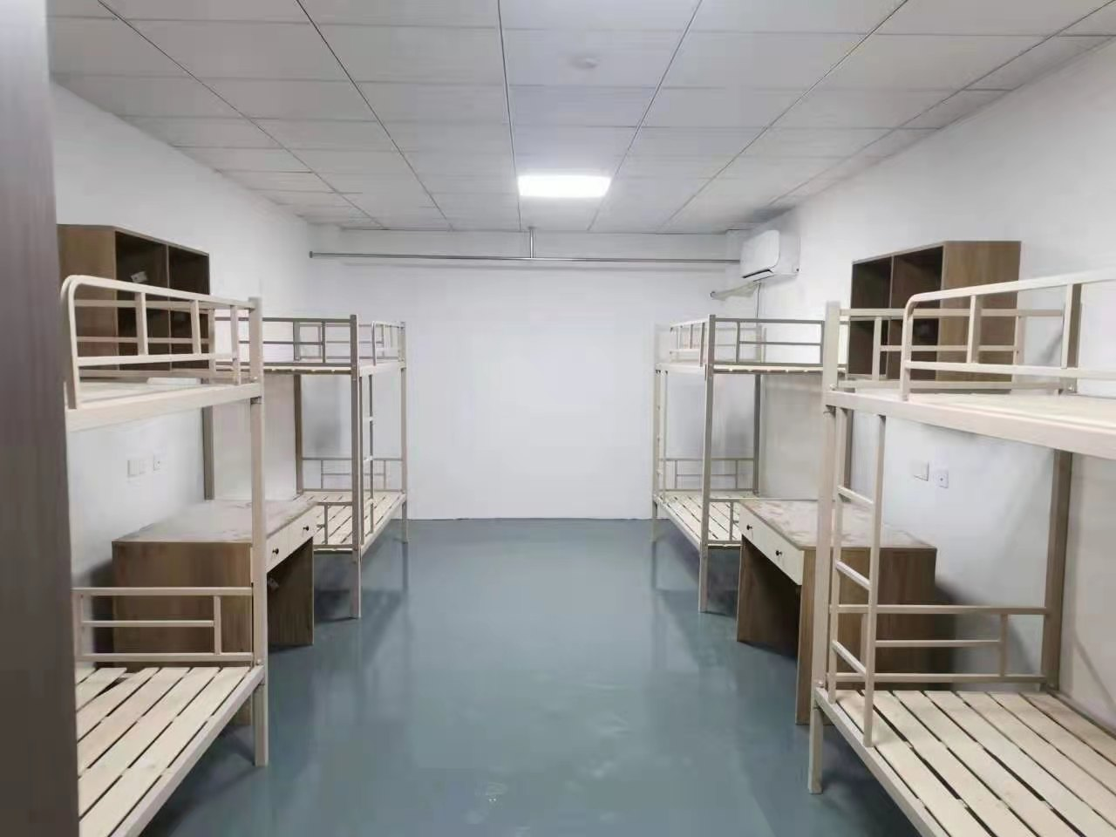

淋浴房、卫生间

